Légende
Le bloc de l’Ouest dominé par les Etats-Unis

Pays membres de l’OTAN

Autres alliés des Etats-Unis

Le bloc de l’Est dominé par l’U.R.S.S.
Pays communistes membres du Pacte de Varsovie

Autres alliés de l’U.R.S.S.

Pays refusant la logique des blocs
Pays neutres

Pays communiste ayant rompu avec l’U.R.S.S.

Reportez les numéros de la frise chronologique sur la carte.
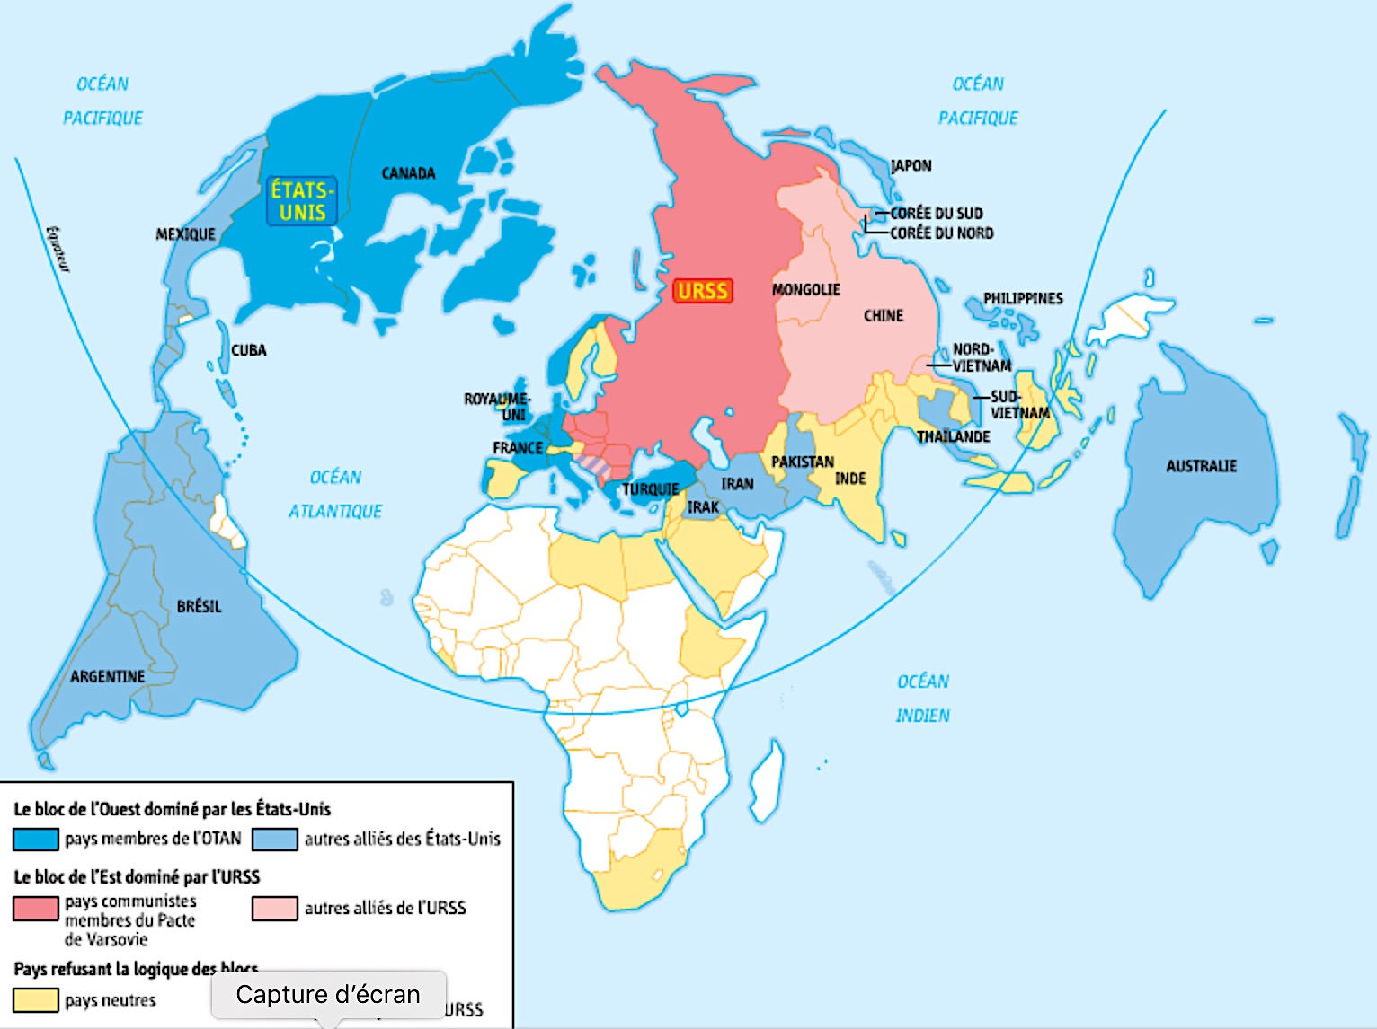
La guerre froide en Europe
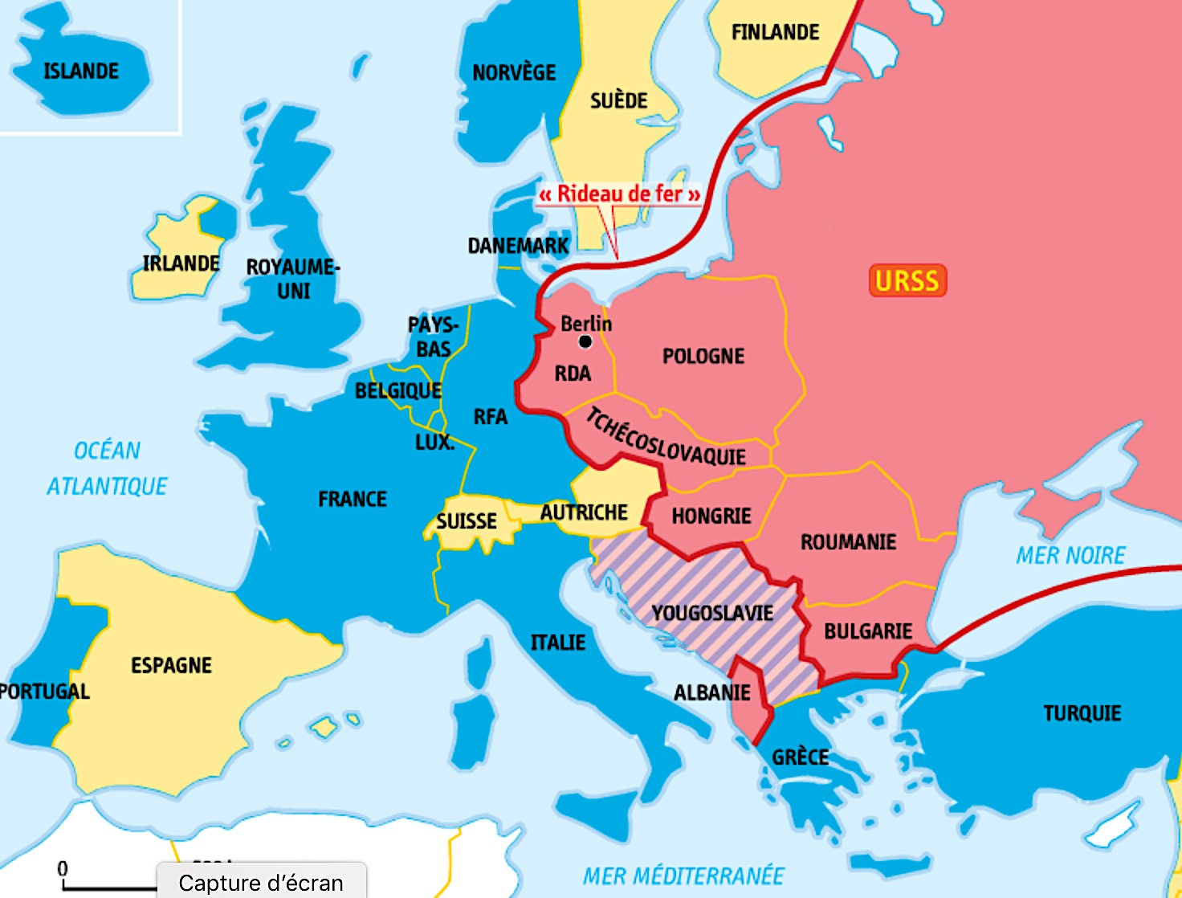
Repérage spatial

Guerre d’Afghanistan
1979-1989
1950-1953
Guerre du Vietnam
1963-1975
Fin de la
Guerre Froide :
- 1985 : M. Gorbatchev au pouvoir en U.R.S.S.
- 1989 : chute du
Mur de Berlin
- 1991 :
Dislocation de
l’U.R.S.S.
Guerre fraîche
5
Mur de Berlin
1961
Crise de Cuba
1962
Blocus de Berlin
1948-1949
Guerre de Corée
1950-1953
4
1
1
2

Guerre Froide
Détente
Coexistence pacifique
Repérage chronologique
1990
1985
1980
1975
1970
1965
1960
1955
1950
1945

